ЧЕЛЯБИНСКАЯ ОБЛАСТЬ

АДМИНИСТРАЦИЯ
ЗЛАТОУСТОВСКОГО ГОРОДСКОГО ОКРУГА
РАСПОРЯЖЕНИЕ

17.10.2024 г. | № | 2913-р/АДМ
г. Златоуст
Об организации и проведении
осмотра многоквартирного
жилого дома по адресу: Челябинская область, г. Златоуст, ул. Октябрьская, д. 7 в целях оценки технического состояния
и надлежащего технического обслуживания

На основании поступившего обращения заместителя прокурора города, советника юстиции Прокуратуры Челябинской области Скобочкина А.И.
(вх. 13756/АДМ от 11.10.2024 г.), в рамках исполнения требований Градостроительного кодекса Российской Федерации, решения Собрания депутатов Златоустовского городского округа Челябинской области
от 13.06.2013 г. № 23-ЗГО «Об утверждении Порядка проведения осмотра зданий, сооружений в целях оценки их технического состояния и надлежащего технического обслуживания в соответствии с требованиями технических регламентов к конструктивным и другим характеристикам надежности
и безопасности объектов, требованиям проектной документации указанных объектов», постановления Администрации Златоустовского городского округа от 01.08.2019 г. № 319-П «О создании комиссии по осмотру зданий
и сооружений, введенных в эксплуатацию на территории Златоустовского городского округа в целях оценки их технического состояния и надлежащего технического обслуживания»:
1. Управлению архитектуры и градостроительства Администрации Златоустовского городского округа организовать комиссию и провести осмотр комиссией многоквартирного жилого дома по адресу: Челябинская область,
г. Златоуст, ул. Октябрьская, д. 7, в целях оценки технического состояния
и надлежащего технического обслуживания.
2. Органу местного самоуправления «Комитет по управлению имуществом Златоустовского городского округа» предоставить имеющуюся информацию о жилых и нежилых помещениях, находящихся в муниципальной собственности, расположенных по адресу: Челябинская область, г. Златоуст,
ул. Октябрьская, д. 7.
3. Муниципальному казенному учреждению Златоустовского городского округа «Управление жилищно-коммунального хозяйства» предоставить актуальную информацию о наличии управляющей компании и перечень услуг
и работ предоставляемых действующей управляющей компании
на многоквартирном жилом доме по адресу: Челябинская область, г. Златоуст, ул. Октябрьская, д. 7.
4. Пресс-службе Администрации Златоустовского городского округа (Валова И.А.) разместить настоящее распоряжение на официальном сайте Златоустовского городского округа в сети «Интернет».
5. Контроль за выполнением настоящего распоряжения оставляю
за собой.

Рассылка: Сабанов О.В., ПУ, УАиГ, МБУ КС, ОМС «КУИ ЗГО», МКУ ЗГО «УЖКХ»,
Тер. отдел по району пр. Гагарина Администрации ЗГО, пресс-служба, прокуратура

Заместитель Главы  Златоустовского городского округа по строительству | 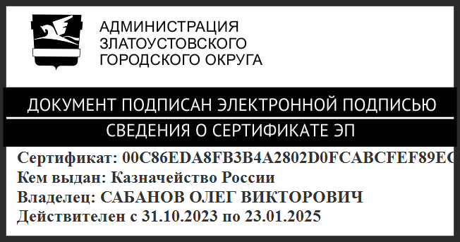 | О.В. Сабанов

